OPTIČKE VARKE

Perceptivne varke (ili iluzije) su "krivo" percipirane pojave koje često mogu biti zbunjujuće. Najčešće su optičke iluzije, ali je razlika u tome što optičke varke uključuju samo pojave koje percipiraju oči, a perceptivne uključuju sve pojave koje percipiramo (na bilo koji način). Neke su perceptivne varke uzrokovane nesavršenošću naših osjetila (tromost oka, primjerice), a neke radom našeg mozga.
Pažljivo pogledajte svaku sliku i recite što vidite?

Pehar ili lica?
Zec ili patka?

Trubač ili dama?

Starica ili djevojka? Starac ili zaljubljeni par?

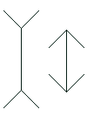
Jesu li jednake duljine ili možda ne?
Jesu, a ako ne vjerujete, izmjerite ih!

Lice ili riječ Liar?

Blokovi ili riječ lift?
Još jedna čudna varka….
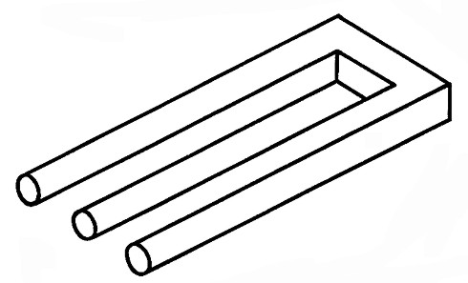

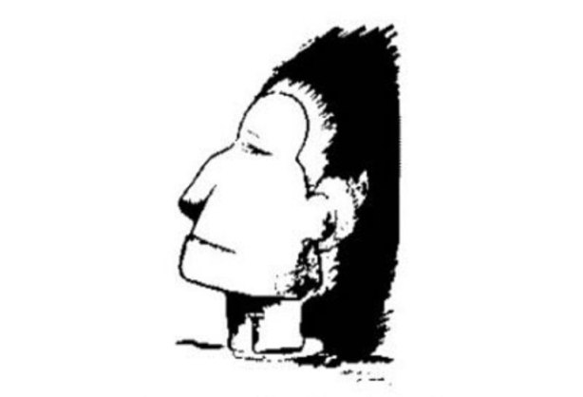

Koliko nogu ima slon?

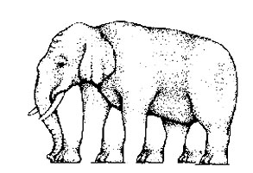

Lice ili Eskim?

I na kraju jedna optička samo za one stvarno zaljubljene: Žaba ili …. (princ )?

UPUTE: Prekrij desno oko desnom rukom. Udalji se od ekrana cca. 30 cm i usredotoči se na crvenu točku u sredini crteža. Nakon nekog vremena vidjeti ćeš sakrivenu sliku ;)

